Конспект непосредственно образовательной деятельности по художественному творчеству в старшей группе по теме
«ПУШИСТАЯ ЕЛОЧКА ИЗ САЛФЕТОК»

Программное содержание: учить мастерить новогоднюю елку из салфеток, закреплять умение вырезать круги из квадратов, воспитывать желание сделать работу аккуратно и красиво, развивать мелкую моторику, координацию движений, развивать творческие способности, эстетический вкус.
Материалы: бумажные салфетки зеленого цвета, картонные заготовки - конусы, клей ПВА, ножницы, кисточки, степлер.

Ход:
Напомнить детям о приближающемся празднике, о подготовке к нему. Прочитать стихотворение:

Горит огнями елочка,
Под нею тени синие,
Колючие иголочки
Блестят, сверкают инеем.
Игрушки разноцветные
Она для нас развесила,
И все глядят на елочку,
И всем сегодня весело!

Предложить детям рассмотреть елочку и подумать из какого материала можно смастерить елку.
Пушистая елочка из салфеток выполнена из маленьких деталей - "гвоздичек", которые наклеены на картонный конус.
Рассказать и показать детям, как сделать из салфеток "гвоздички":
- салфетку сложить дважды в маленький квадратик, в середине скрепить степлером;
- из полученной заготовки вырезать кружочек;
- сформировать "гвоздичку", поднимая каждый слой к середине и зажимая пальцами кустик;
- когда все детали поделки будут готовы, обклеить конус снизу вверх ярусами.
Получается пушистая елочка из салфеток, которая будет радовать всех и создавать праздничное настроение в доме.

1. 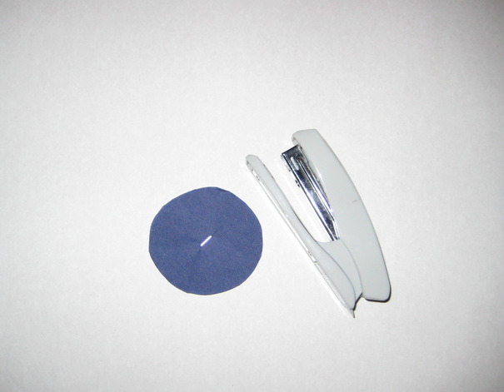 2.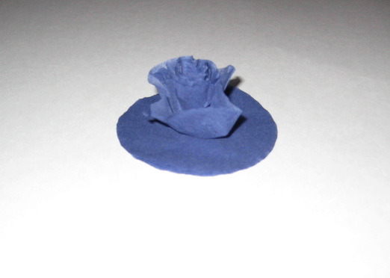

3. 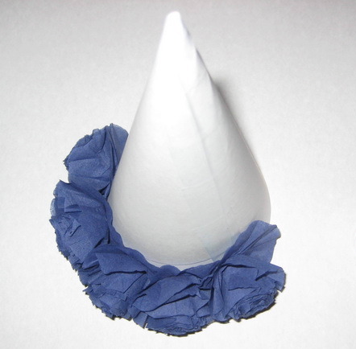 4.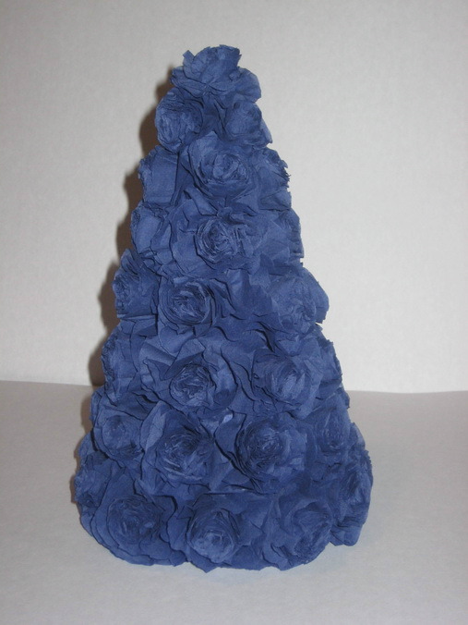

Физминутка
Наша ёлка велика
Наша ёлка велика (круговое движение руками),
Наша ёлка высока (встать на носочки),
Выше мамы, выше папы (присесть и встать на носочки),
Достаёт до потолка (потянуться).
Будем весело плясать. Эх, эх, эх!
Будем песни распевать. Ля-ля-ля!
Чтобы ёлка захотела в гости к нам прийти опять!

Можно предложить детям, которые быстрее справятся с работой, украсить елочку разноцветными шариками (вырезать из цветной бумаги небольшие кружочки и наклеить их на елочку).
Рассмотреть с детьми готовые работы, отметить их разнообразие.
В конце занятия можно прочесть детям отрывок из стихотворения Е.Благининой
Вот она, елочка наша,
В блеске лучистых огней!
Кажется всех она краше,
Всех зеленей и пышней.

